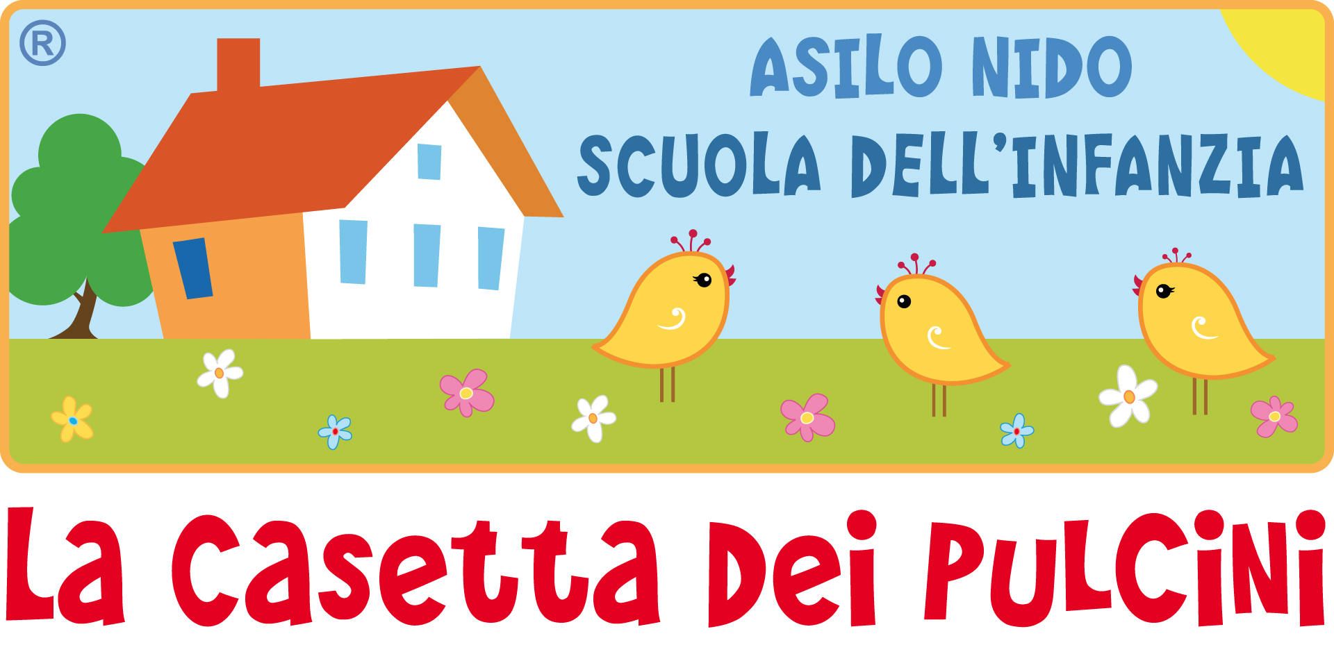

OPEN DAY SCUOLA DELL’INFANZIA!

Giovedì 30 gennaio 2020
ore 16.00

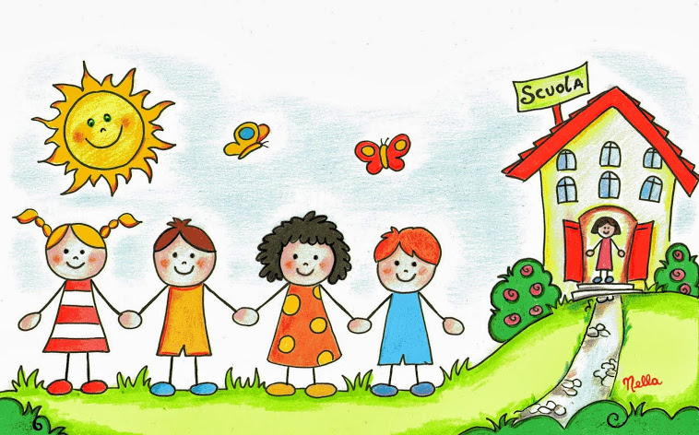

Un’occasione per incontrare la coordinatrice e le insegnanti del prossimo anno ed avere tutte le informazioni sull’organizzazione e la didattica della nostra…”scuola dei grandi”! Non mancate!

E’ richiesta conferma della partecipazione.

